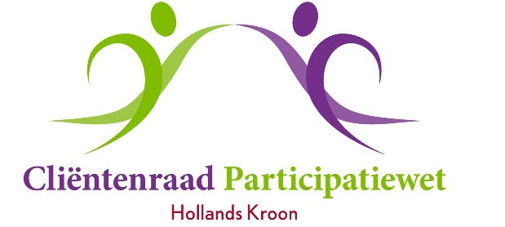
Agenda vergadering 24 november 2020 (ipv 8 december)
Aanvang 14.00 uur
Locatie: nader te bepalen (evt. online)
1. Opening en mededelingen
2. Vaststellen van de agenda
3. Verslag van digitale vergadering 6 oktober 2020

4. Actielijst en ingekomen/uitgaande post
- Ingekomen post
- Uitgaande post
- Actielijst
5. Adviezen & brieven aan en antwoorden van colleges
- overzicht adviezen
- brieven naar college (zie 4)
6. Communicatie-issues gemeente
- Mondelinge toelichting Ronald
7. Rooster van aftreden

8. Begroting/planning 2021
- vaststellen

9. Koepel adviesraden sociaal domein (*vertrouwelijk*)
- terugkoppeling koepel
- mondeling verslag van Jeannette en Meta
- relevant deel voor de crpwhk en mail van de koepel
10. “Hertaalde” brieven
- toelichting Erika
11. Rondvraag
12. Sluiting

